Program DinoCapture

Snímání obrazů pro protokol
Studenti ukládají obrázky pro optickou inspekci do adresářů příslušných skupině (A1, A2, atd.) v rámci složky Optická inspekce v adresáři 6. cvičení na úložišti předmětu TEL. Tuto adresářovou strukturu je třeba vytvořit před začátkem cvičení.

  - Spusťte program DinoCapture 2.0.
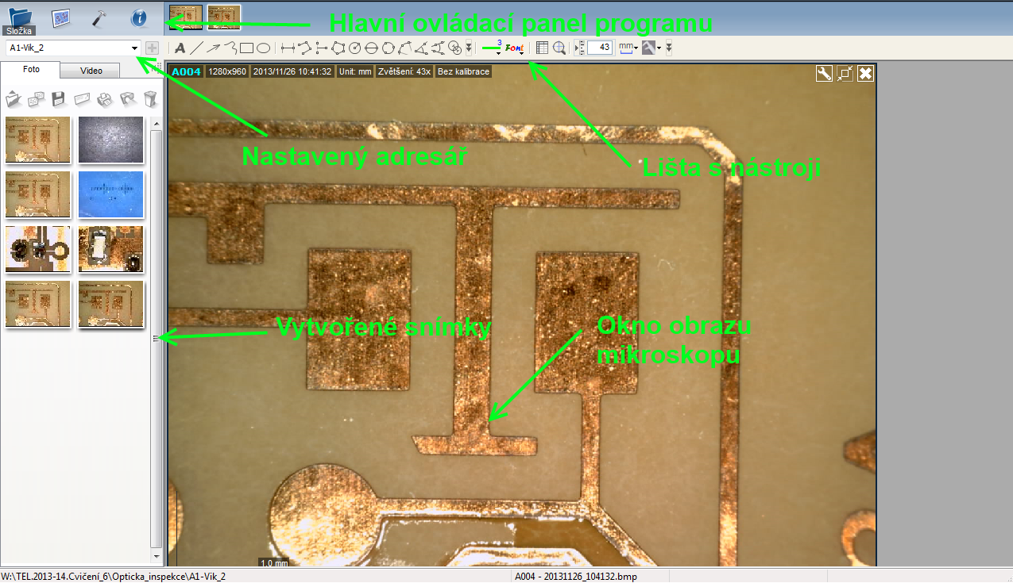
  - Zkontrolujte nastavenou cestu pro ukládané soubory pomocí Správce složek (menu Složka- Správce složek) (např. W:\TEL.2014-15.Cvičení_6\Opticka_inspekce\A1)
  - Pomocí příkazu Nový v nabídce Složka vytvořte adresář se strukturou názvu
    - Skupina-Příjmení_1 (pro optickou inspekci vodivého motivu) (př. A1-Nový_1)
    - Skupina-Příjmení_2 (pro optickou inspekci součástek a pájených spojů)
  - Na mikroskopu zkontrolujte nastavené zvětšení u otočného ovladače
    - pro optickou inspekci vodivého motivu zvětšení 240×
    - pro optickou inspekci součástek a pájených spojů 40×
  - Do vytvořeného adresáře nasnímejte pomocí mikroskopu všechny obrazy dle zadání (ikona fotoaparátu v levé části okna obrazu mikroskopu)

Import vytvořených obrázků do programu DinoCapture
  - Stáhněte si program DinoCapture 2.0 z úložiště předmětu nebo přímo ze stránek výrobce a nainstalujte ho.
  - Z úložiště předmětu si stáhněte oba své adresáře s nasnímanými obrazy pro optickou inspekci (složka Cvičení #6/Optická inspekce/Vaše_skupina).
  - Naimportujte postupně oba adresáře do programu DinoCapture (Složka – Správce složek – Import – vybrat adresář s obrázky). Pozor – je nutné naimportovat vždy celou hlavní složku pro danou optickou inspekci (tzn. Skupina-Příjmení_1 a Skupina-Příjmení_2). Jakákoliv manipulace s podsložkami, obrázky či metadaty poruší datovou strukturu a způsobí chybu importu.
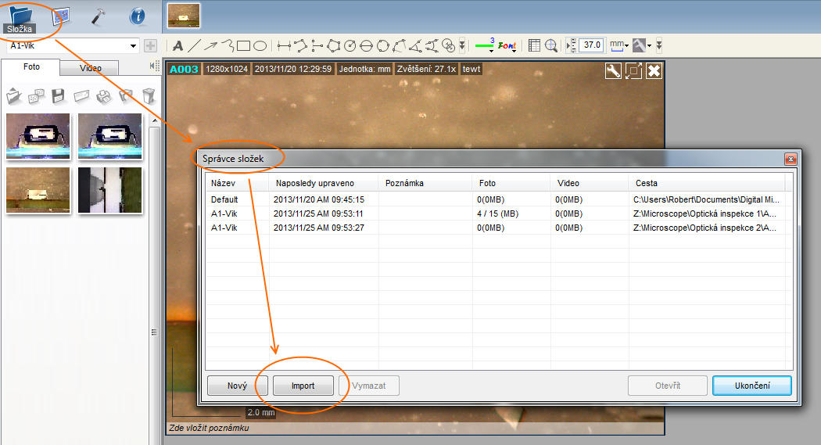

  - Z úložiště předmětu stáhněte kalibrační profily pro oba mikroskopy (složka Cvičení #6, soubory KET.TEL.Inspekce_1.dat a KET.TEL.Inspekce_2.dat).
  - V nabídce Kalibrace otevřete adresář kalibračních profilů příkazem Otevřít složku a soubory pro oba mikroskopy do něho nakopírujte.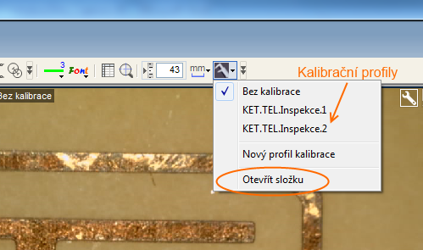
  - Z nabídky Kalibrace vyberte příslušný kalibrační profil dle potřeby.

Ovládací prvky programu DinoCapture
  - Před měřením je třeba mít naimportovaný a nastavený příslušný kalibrační profil.
  - Zvolený obrázek otevřete dvojklikem v levé části hlavního okna programu. Po otevření se zviditelní v pravé horní části lišta nástrojů.
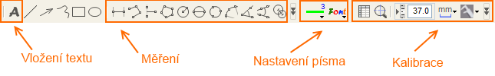
Nástrojová lišta DinoCapture

  - V části nastavení písma a obrazců nastavte výchozí parametry čáry (žlutozelená, tloušťka 2) a písma (Arial, žlutozelená, velikost 16).
  - Pokud není v části Kalibrace zadáno zvětšení, zadejte ho do příslušného okénka (250× u Inspekce_1, 40× u Inspekce_2).
  - Do pravého horního rohu každého obrázku umístěte popisek s číslem skupiny a příjmením (např. A1-Nový). Prvním kliknutím myši zaměříte levý okraj textového pole, tažením a druhým kliknutím pravý okraj a třetím klikem potvrdíte vložený text.
  - Pro měření vzdáleností a délek používejte nástroj Přímka , pro měření ploch používejte nástroj Mnohoúhelník .
  - Vložená měření je možné později upravovat pomocí nástrojů Formát linky a Písmo.

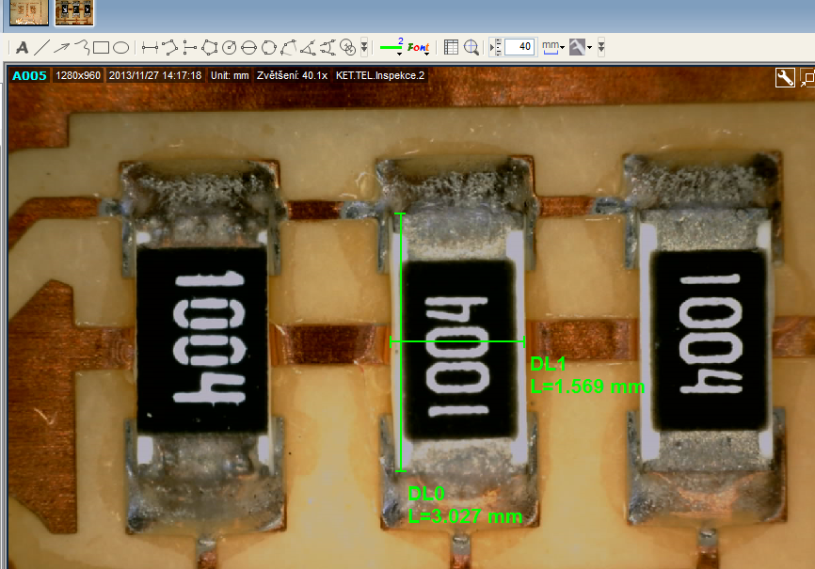
Měření pomocí nástroje Přímka

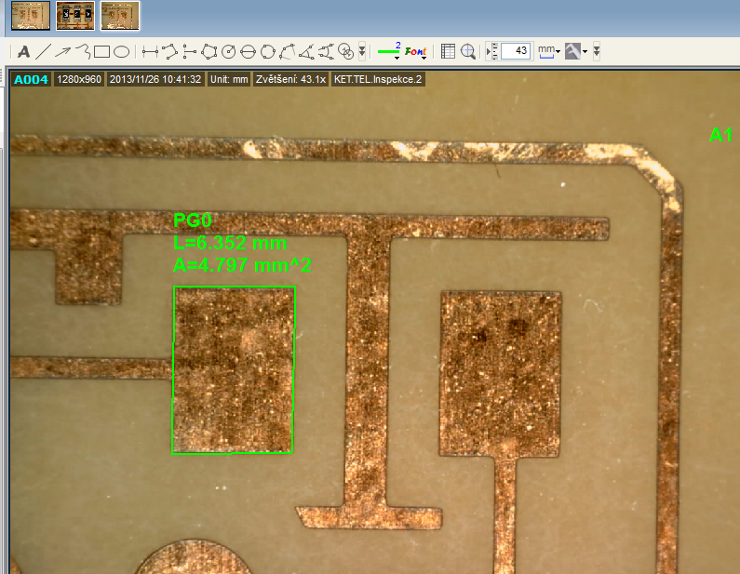
Měření pomocí nástroje Mnohoúhelník

